نگاهی کوتاه
به
اندیشکده‌های ژاپن

فهرست مطالب

1. شکل‌گیری اندیشکده‌های ژاپن.
2. شمار و جایگاه اندیشکده‌های ژاپنی.
3. دسته‌بندی اندیشکده‌های ژاپنی و ویژگی‌های مهم آن‌ها.
4. فهرستی از اندیشکده‌های ژاپن.
5. تأثیرگذاری محدود اندیشکده‌های ژاپنی در حوزة اجتماعی.
6. کاهش نسبی فعالیت‌ اندیشکده‌های ژاپنی.

1. نگاهی کوتاه به اندیشکده‌های ژاپن
امروزه اندیشکده‌ها یا اتاق‌های فکر (Think tank) که یکی از ارائه‌دهندگان خدمات مؤثر در علوم انسانی و علوم اجتماعی هستند، نقش مهمی را در پشتیبانی و پرورش نظری‌ و اطلاعاتی ایفا می‌کنند و به منظور سیاست‌گذاری‌های کلان ملّی در حوزه‌های مختلف سیاسی، امنیتی، نظامی، اقتصادی و زمینه‌های دیگر اهمیت فراوانی دارند. اندیشکده‌ها، سازمان‌ها، مؤسسه‌ها، شرکت‌‌ها یا گروهی هستند که کار هدایت پژوهش‌ها را در حوزه‌های گوناگون انجام می‌دهند و نتیجة کار آن‌ها به شکل داده‌ها، توصیه‌ها، نقشه‌های راه و اطلاعات تکمیلی به دولت به عنوان حلقة مهم سیاست‌گذاری و تصمیم‌گیری کشور ارائه می‌شود. نقش اندیشکده‌ها را در جهان امروز می‌توان به عنوان نهادهای ویژة فکری‌ـ پژوهشی و اندیشه‌آفرین در مطالعات میان‌رشته‌ای ذکر کرد که بر پایة جمع‌اندیشی و اندیشه‌پردازی استوار است.
در دنیای امروز، اندیشکده‌ها نه تنها بر تصمیم‌گیری دولت‌ها و ترویج و توسعة اقتصادی و اجتماعی تأثیر دارند و از این نظر اهمیت دارند، بلکه بخش مهمی از «قدرت نرم» کشور را نیز تشکیل می‌دهند.
بی‌تردید دلیل تبدیل ژاپن به یک قدرت اقتصادی درجة یک جهانِ پس از جنگ و چند دهه توسعة این کشور آن است که دولت ژاپن همواره به پشتیبانی فکری‌ـ اطلاعاتی اندیشکده‌ها متکی بوده‌است. این وضعیت به نوبة خود یکی از دلایل اصلی گسترش سریع و فراوانی اندیشکده‌های ژاپنی است.
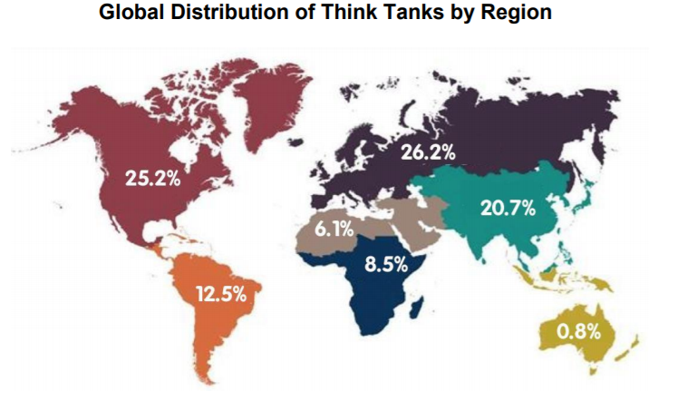
تصویر 1: توزیع جهانی اندیشکده‌ها در هر منطقه
Source: James G. McGann. (2017). Global Go to Think Tank Index Report. University of Pennsylvania
2. شکل‌گیری اندیشکده‌ها در ژاپن
پس از پایان جنگ جهانی دوم، هم‌گام یا فرایند احیای سیاسی، بازسازی اقتصادی، تحول و ارتقای صنایع، افزایش دسترسی به بازارهای فرامرزی، تقویت قدرت تأثیرگذاری در حوزة بین‌المللی، اندیشکده‌های متعددی نیز در حوزه‌های مختلف سیاسی و اقتصادی ژاپن تأسیس شدند. در واقع، پس از جنگ، ژاپن فرایند گسترده و پرقدرت بازسازی اقتصادی را آغاز کرد، اما فقر منابع طبیعی، اتکای کامل به منابع انرژی و مواد خام وارداتی، ضرورت وجود اندیشکده‌هایی را ایجاب و ضروری می‌کرد که بتوانند خوراک لازم حلقه‌های سیاستگذاری و تصمیم‌گیری، به‌ویژه در بُعد سیاست‌های کلان بلندمدت را فراهم و تأمین کنند. اندیشکده‌های ژاپنی در حوزه‌های گوناگون سیاسی و اقتصادی، به ظهور نوآوری، تسریع بازسازی اقتصادی، ساخت‌و‌ساز ملّی با تکیه بر تجارت خارجی و رونق بخشیدن به توسعة تجارت خارجی کمک بزرگی کردند.
3. شمار و جایگاه اندیشکده‌های ژاپنی
در حال حاضر، ژاپن صد و شانزده (116) اتاق فکر دارد که با قدرت تأثیرگذاری و نفوذ خود در حلقه‌های تصمیم‌گیری مرتبط با حوزه‌های سیاسی، اقتصادی، فرهنگی و سایر زمینه‌ها فعال هستند. بر اساس گزارش اندیشکده‌های جهانی سال 2012 که از سوی دانشگاه پنسیلوانیا منتشر شد، صد و هشت (108) اندیشکده در ژاپن وجود داشت و به طور کلّی، رتبة نُهم جهان را از آنِ خود کرده بودند. از این میان، چهار اندیشکدة ژاپنی شامل مؤسسة امور بین‌الملل ژاپن (JIIA) که وابسته به وزارت امور خارجة این کشور است، انجمن آسیا، مؤسسة ملّی مطالعات دفاعی (NIDS) و مؤسسة مطالعات بین‌المللی سیاسی (IIPS) در میان سی (30) اندیشکدة برتر آسیا قرار دارند. افزون بر این، بنا بر گزارش اندیشکده‌های جهانی سال 2017، ژاپن با داشتن صد و شانزده (116) اندیشکده، رتبة هشتم را در میان کشورهای جهان دارد.
در جدول شمارة 1، رتبه‌بندی کشورها از نظر تعداد اندیشکده‌ها نشان داده شده‌ که در میان دَه (10) کشور با بیشترین تعداد اندیشکده، ژاپن با داشتن صد و شانزده (116) اندیشکده رتبة هشتم را از آنِ خود کرده‌است.
رتبه | کشور | تعداد اندیشکده
1 | آمریکا | 1872
2 | چین | 512
3 | انگلستان | 444
4 | هند | 293
5 | آلمان | 225
6 | فرانسه | 197
7 | آرژانتین | 146
8 | ژاپن | 116
9 | روسیه | 103
10 | کانادا | 100

جدول 1: دَه کشور با بیشترین تعداد اندیشکده در سال 2017
Source: James G. McGann. (2017). Global Go to Think Tank Index Report. University of Pennsylvania.
در توزیع اتاق‌های فکر ژاپن، بر سه شهر بزرگ و کلیدی این کشور در حوزه‌های سیاسی، اقتصادی و تجاری تمرکز شده‌است. این سه شهر عبارتند از: توکیو، اوزاکا و ناگویا. بدیهی است که سهم اصلی را توکیو دارد؛ چراکه %54 اندیشکده‌ها، %79 نیروهای فکری و شاغلان در اندیشکده‌ها و %86 از درآمد اندیشکده‌ها را در اختیار دارد.
جایگاه اندیشکده‌های ژاپن در رتبه‌بندی جهانی سال 2017
در سال 2017 میلادی، مؤسسة توسعة بانک آسیایی (ADBI) جایگاه شانزدهم جهانی را در میان صد و چهل و دو (142) اندیشکدة برتر غیر آمریکایی کسب کرده‌ که این رتبه‌بندی در جدول زیر نشان داده شده‌است:
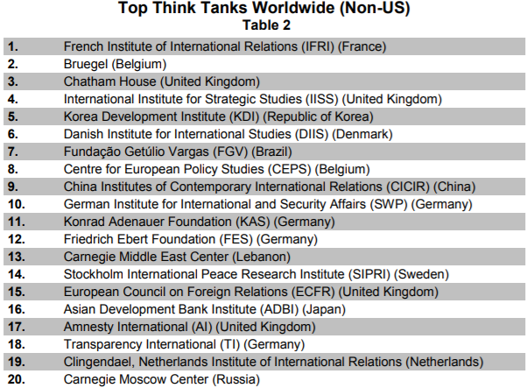
جدول 2: اندیشکده‌های برتر غیر آمریکایی دنیا در سال 2017
Source: James G. McGann. (2017). Global Go to Think Tank Index Report. University of Pennsylvania.
چهار اندیشکدة مهم ژاپن، شامل مؤسسة امور بین‌المللی ژاپن (JIIA)، مؤسسة توسعة بانک آسیایی (ADBI)، مؤسسة مطالعات بین‌المللی سیاسی (IIPS) و مؤسسة ملّی مطالعات دفاعی (NIDS) در فهرست صد وهفتاد و سه (173) اندیشکدة برتر آمریکایی و غیر آمریکایی جهان در سال 2017 قرار دارند.
رتبه | نام اندیشکده
14 | مؤسسة امور بین‌المللی ژاپن (Japan Institute of International Affairs)
26 | مؤسسة توسعة بانک آسیایی (Asian Development Bank Institute)
115 | مؤسسة مطالعات بین‌المللی سیاسی (Institute for International Policy Studies)
137 | مؤسسة ملّی مطالعات دفاعی (National Institute for Defense Studies)
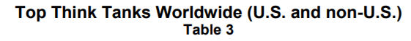

جدول 3: نام چهار اندیشکدة ژاپنی در میان اندیشکده‌های برتر آمریکایی و غیر آمریکایی دنیا در سال 2017
Source: James G. McGann. (2017). Global Go to Think Tank Index Report. University of Pennsylvania.
همچنین، یادآوری می‌شود که در سال 2017 میلادی، مؤسسة ملی تحقیقات سیاست آموزشی (NIER)، رتبة نخست را در رتبه‌بندی برترین اندیشکده‌های سیاست‌گذاری آموزشی در جهان کسب کرده‌است.
4. دسته‌بندی اندیشکده‌های ژاپنی و ویژگی‌های مهم آن‌ها
اندیشکده‌های ژاپنی را می‌توان از نظر ارتباط و پیوند سازمانی و مدیریتی به دسته‌های زیر تقسیم کرد:
- اندیشکده‌هایی که مستقیماً از سوی دولت اداره یا حمایت می‌شوند.
- اندیشکده‌های متعلق یا وابسته به تشکل‌ها و بنگاه‌های اقتصادی.
- اندیشکده‌های مستقل متعلق به سازمان‌های مردم‌نهاد، غیرانتفاعی گروهی یا شخصی.
- اندیشکده‌های دانشگاه‌های معروف و ممتاز ژاپن.
همچنین، سه محور زیر را می‌توان به عنوان بارزترین ویژگی‌های اندیشکده‌های ژاپنی به شمار آورد:
- قدرت بالا در جامع و بین‌المللی شدن.
- پژوهش بر اساس مسئلة اصلی و حقیقی.
- گروه بزرگ و سطح بالای تخصص.
فهرستی از اندیشکده‌های ژاپن
- مؤسسة بانک توسعة آسیایی (ADBI).
- مؤسسة تحقیقات مرکزی انرژی برق (CRIEPI).
- مؤسسة تحقیقات اقتصادی شمال شرقی آسیا (ERINA).
- مؤسسة تحقیقات فوجی (OF-RIC).
- مؤسسه فناوری آینده (IFTECH).
- مؤسسة مطالعات بین‌المللی سیاسی (IIPS).
- مؤسسة علوم سیاسی ژاپن (IPS).
- مؤسسة انرژی کاربردی (IAE).
- مؤسسة اقتصادهای در حال توسعه، سازمان تجارت خارجی ژاپن (IDE-JETRO).
- مؤسسة تحقیقات و نوآوری (IRI).
- مرکز بین‌المللی مطالعات توسعة آسیای شرقی (ICSEAD).
- مرکز توسعة بین‌المللی ژاپن (IDCJ).
- مرکز تحقیقات اقتصادی ژاپن (JCER).
- مرکز مبادلات بین‌المللی ژاپن (JCIE).
- مؤسسة امور بین‌الملل ژاپن (JIIA).
- مؤسسة کار ژاپن (JIL).
- مؤسسة توسعة بین‌المللی ژاپن.
- مؤسسة پژوهشی اقتصاد، تجارت و صنعت (RIETI).
- مؤسسة سیستم‌های اطلاعاتی کانسای (KIIS).
- مؤسسة تحقیقاتی کوزومین کی زای (KKRI).
- مرکز تحقیقات اقتصادی کیوشو (KERC).
- مؤسسة تحقیقات میتسوبیشی (MIRI).
- مؤسسة ملّی پیشرفت پژوهش (NIRA)
- مؤسسة تحقیقاتی نیپون (NRI).
- مؤسسة آسیاـ اقیانوسیه، دانشگاه واسدا.
- مؤسسة تحقیقاتی NLI (NLIRI).
- مؤسسة تحقیقات نمورا (NRI).
- مؤسسة تحقیقات و توسعة سیستم‌های ژاپن (SRDI).
- The Genron NPO.
- مؤسسة تحقیقاتی رشد صنعتی و اجتماعی جهانی (GISPRI).
- مؤسسة امور مالی بین‌المللی.
- انجمن آکادمیک بین‌المللی (IAFOR).
- مؤسسة مبانی ملّی ژاپن.
- انجمن کسب و کار نیشی نیپون.
- انجمن تحقیقات شووا (Shōwa Kenkyūkai).
- بنیاد توکیو (Tokyozaidan)
- مؤسسة اقتصادهای در حال توسعه.
- بنیاد صلح ساساکاوا.
- مؤسسة پژوهشی صلح و امنیت (RIPS).
- مرکز مطالعات استراتژیک و بین‌المللی (CSIS).
- مؤسسة استراتژی‌های محیط‌ زیست جهانی (IGES).
- مؤسسة تحقیقاتی آژانس همکاری‌های بین‌المللی ژاپن (JICA-RI).
- مؤسسة پژوهشی سیاست ژاپن (PRI).
- مؤسسة ملّی سیاست علم و فناوری.
- مؤسسة اقتصاد انرژی ژاپن (IEEJ).
- مؤسسة ملّی تحقیقات سیاست آموزشی (NIER).
- مرکز علوم محیط، منابع و انرژی.
- مؤسسة سیاست‌های انرژی پایدار (ISEP).
- مؤسسة تحقیقاتی فناوری نوآورانه برای زمین (RITE).
- مرکز تحقیقات توسعة جهانی (GDRC).
- مؤسسة بهداشت و سیاست جهانی (HGPI).
- مؤسسة مهندسی آینده (IFENG).
- مؤسسة فناوری آینده FKA.
- مرکز ارتباطات جهانی (GLOCOM).
- مؤسسة ملّی علوم پیشرفتة صنعتی و فناوری (AIST).
- دانشگاه ملل متحد (UNU).
- مرکز بنیاد ژاپن برای مشارکت جهانی.
- مؤسسة استراتژی بین‌المللی و تحلیل اطلاعات (IISIA).
- تحقیقات و ابتکارات برای کاهش انتشار (گازهای گلخانه‌ای) تا حد صفر (ZERI).
5. تأثیرگذاری محدود اندیشکده‌های ژاپنی در حوزة اجتماعی
اندیشکده‌های ژاپنی با وجود نقش مهم و محوری که در سیاستگذاری‌ها و تصمیم‌گیری‌های سیاسی‌ـ امنیتی و اقتصادی‌ـ تجاری دارند، نقش اجتماعی آن‌ها محدودتر است؛ به عبارتی، اندیشکده‌های ژاپنی در مقایسه با اندیشکده‌های اروپا و آمریکای شمالی تأثیرگذاری اجتماعی کمتری دارند. یکی از دلایل اصلی این امر آن است که بسیاری از این اندیشکده‌ها برای انگیزش لابی کسب و کار (Business lobbies) و یا شرکت‌های تجاری تأسیس شده‌اند و به جای داشتن دیدگاهی گسترده‌تر و تمرکز بر اِعمال نفوذ در سیاست، اقتصاد، دیپلماسی و فرهنگ، بر مشارکت در این سازمان‌های کسب‌وکار و تجاری متمرکز شده‌اند. از عوامل مهم و دیگر این موضوع آن است که بوروکراسی ژاپن مدت‌هاست که بر سیاست و تنظیم برنامه چیره شده‌است. افزون بر این، اندیشکده‌های مذکور در زمینة استقرار بودجه و مالیات نیز گرفتار محدودیت‌های متعددی هستند.
6. کاهش نسبی فعالیت‌ اندیشکده‌های ژاپنی
در هزارة سوم، با وجود افزایش چشمگیر شمار اندیشکده‌های فکری در آسیا، نوعی کاهش و افول فعالیت‌ در اندیشکده‌های ژاپنی دیده می‌شود که با کاهش اثرگذاری مهم اقتصادی آن‌ها نیز همراه بوده‌است؛ به عنوان نمونه، رتبة مؤسسة امور بین‌المللی ژاپن (JIIA) که سازمان فکری‌ـ پژوهشی وزارت خارجة این کشور، و عمدتاً بر سیاست خارجی متمرکز است، کاهشی نسبی داشته‌است. در گزارش رتبه‌بندی اندیشکده‌های جهانی که از سوی دانشگاه پنسیلوانیا در سال 2018 منتشر شده، مؤسسة JIIA پس از اندیشکده‌های کشورهای آمریکا، فرانسه، انگلیس، چین و آلمان، جایگاه دوازدهم را در بین رتبه‌بندی برترین اندیشکده‌های سیاست خارجی و امور بین‌المللی کسب کرده‌است.
منابع:
HE Cuicui. (2014). “Development Experience of Japanese Think Tank and Its Enlightenment to China for Building High-End New-Type Think Tank”. Canadian Social Science. Vol. 10. No. 1. Pp. 49-55.
Jōji, Harano. (2015). The Shrinking Role of Japanese Think Tanks;
https://www.nippon.com/en/features/h00099/the-shrinking-role-of-japanese-think-tanks.html
McGann, James G. (2017). Global Go to Think Tank Index Report. University of Pennsylvania.
World Directory of Think Tanks. National Institute for Research Advancement.

James G. McGann. (2017). Global Go to Think Tank Index Report. University of Pennsylvania.
HE Cuicui. (2014). “Development Experience of Japanese Think Tank and its Enlightenment to China for Building High-End New-Type Think Tank, Canadian Social Science, Vol. 10. No. 1. Pp. 49-55.

